Верига Ю.А., к.е.н., професор, Деньга С.М., к.е.н., доцент
(Полтавський університет споживчої кооперації України)

Комп’ютеризація обліку процесу виробництва за допомогою бухгалтерської програми “1С:Підприємство. Версія 7.7”

Однією із актуальних проблем сучасного бухгалтерського обліку є впровадження комп’ютеризації обробки облікової інформації. Особливо гострою ця проблема стала для аграрних підприємств за відсутності програмних продуктів для цієї галузі економіки та непристосованості універсальних бухгалтерських програм і відсутності досліджень в напрямку комп’ютеризації обліку на підприємствах сільського господарства. Зокрема, потребує комп’ютеризації найбільш складна ділянка обліку – облік процесу виробництва. Наша стаття написана з метою викладення можливостей і проблем комп’ютеризації обліку виробничого процесу на аграрних підприємствах за допомогою найбільш розповсюдженої універсальної бухгалтерської програми “1С: Підприємство. Версія 7.7”, що може посприяти швидшому впровадженню комп’ютерного обліку в практику роботи сільськогосподарських підприємств та врахуванню фірмами-розробниками програмних продуктів інформаційних потреб підприємств аграрної галузі.
Для ведення обліку виробничих операцій у типовій конфігурації вищезазначеної програми у довіднику “План счетов” передбачені рахунки 20, 21, 22, 23, 26, 8 і 9 класів (рис. 1). Кожний рахунок має субрахунки і аналітичні рахунки (субконто) трьох рівнів. Для рахунків 20, 22, 26 встановлені субконто “Места хранения” – для ведення обліку ТМЦ за місцями зберігання, “ТМЦ” – для ведення обліку за найменуваннями ТМЦ, “Партии” – для обліку за партіями надходження ТМЦ. Для рахунка 23 та рахунків 8 і 9 класів передбачається субконто “Виды затрат”, хоч, на наш погляд цього недостатньо. Доцільно встановити до вищевказаних рахунків субконто “Сотрудники” – для ведення обліку витрат за центрами витрат і відповідальності та матеріально відповідальними особами, “ТМЦ” – за найменуваннями продукції, “Виды затрат” – за статтями витрат.
Для забезпечення ведення комп’ютерного обліку процесу виробництва типовою конфігурацією “Бухгалтерський облік для України” програми “1С: Підприємство. Версія 7.7” передбачені наступні довідники: “Единицы измерения”, “ТМЦ”, “Состав продукции”, “Места хранения ”, “Валовые доходы/расходы”, “Виды затрат”.
Важливим реквізитом довідника “Единицы измерения” є “Коэффициент”, який дозволяє перевести вказану одиницю виміру в базову.
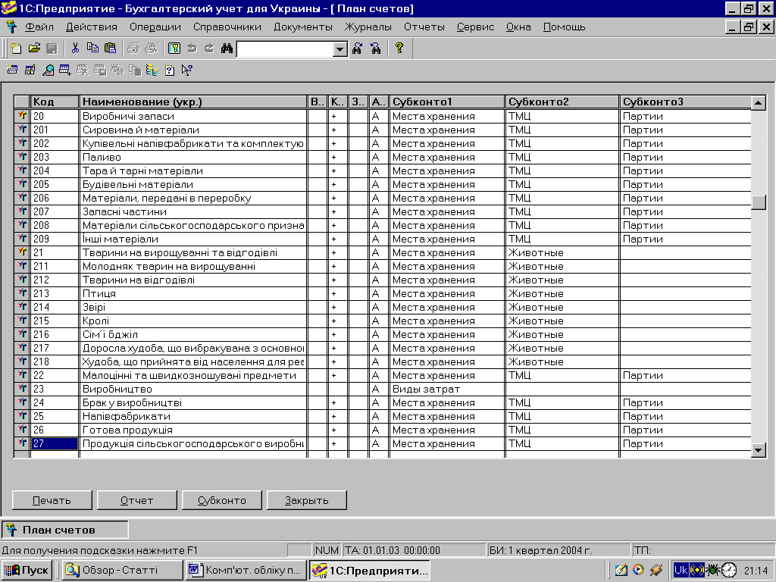
Рис. 1. Вікно довідника “План счетов”
Довідник ТМЦ призначений для зберігання списку ТМЦ (матеріалів, МШП, продукції). Доцільно сформувати в ньому окремі папки “Матеріали”, “Готова продукція”, “МШП”. Поле форми введення елемента цього довідника “Вид” може набувати різних значень, залежно від чого визначається бухгалтерський рахунок для обліку даного виду ТМЦ (табл. 1).
Таблиця 1. Залежність значення поля “Вид” форми введення ТМЦ і бухгалтерського рахунку для обліку ТМЦ
Значення поля “Вид” форми введення ТМЦ | Бухгалтерський рахунок для обліку ТМЦ
Продукція | 26
Матеріал | 20.1
Паливо | 20.3
Запчастини | 20.7
МШП | 22

Для ТМЦ виду “Продукція” доступна кнопка “Состав”, яка відкриває підпорядкований довідник “Состав продукции” (рис. 2).
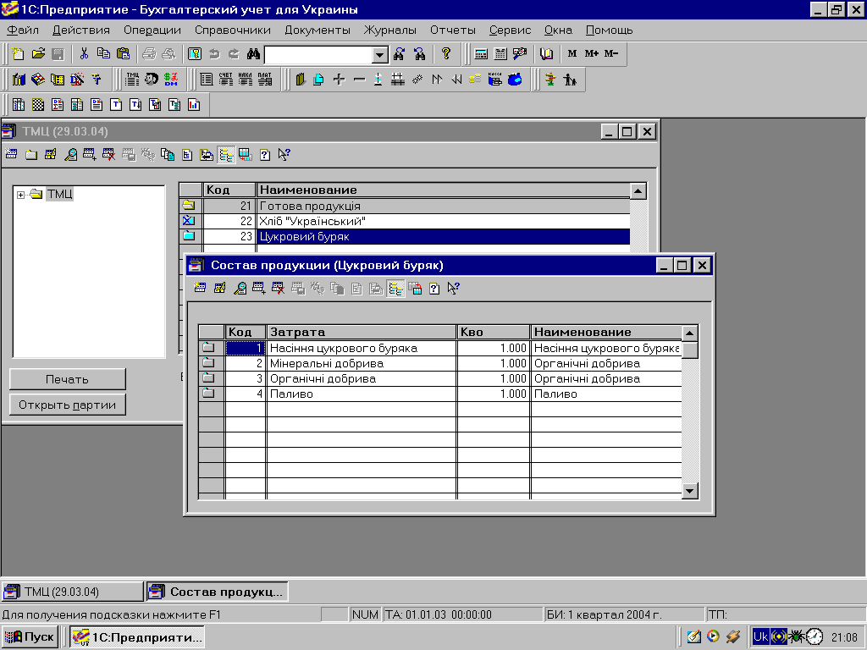
Рис. 2. Вікно введення елемента довідника “Состав продукции”
Для ведення списку місць зберігання (складів чи матеріально відповідальних осіб) призначений довідник “Места хранения”. Для ведення податкового обліку валових доходів і валових витрат та автоматичного формування Декларації про прибуток підприємства використовується довідник “Валовые доходы/расходы”, яка містить список статей декларації. Номенклатури статей витрат за рахунками 23, 8 і 9 класів зберігаються у довіднику “Виды затрат”.
Для забезпечення документального оформлення операцій виробничого процесу в типовій конфігурації призначена група документів “Производство”, яка містить документи “Незавершенное производство” та “Калькуляция”. Проводки за документами формуються в автоматичному режимі. Для роботи з документами по виробництву використовується журнал “Производство”. Крім того, програма забезпечує можливість ручного введення операцій в базу даних та введення операцій за шаблонами за допомогою журналів операцій та проводок.
Документ “Калькуляция” призначений для відображення господарських операцій по списанню матеріалів у виробництво та оприбуткуванню готової продукції, розрахунку собівартості і відпускної ціни. Документ “Калькуляция” може мати наступні статуси: “предварительная” і “окончательная”. Попередня калькуляція може бути незакрита (якщо за нею не сформована фактична калькуляція) і закрита (має фактичну калькуляцію). Фактична калькуляція формується у режимі введення на підставі попередньої калькуляції. Для автоматичного заповнення табличної частини попередньої калькуляції передбачена кнопка “Заполнить”, при натисканні якої калькуляція заповнюється витратами, внесеними в довідник “Состав продукции” для конкретного найменування продукції, що калькулюється. Типова конфігурація передбачає ведення як нормативного обліку витрат, так і обліку фактичних витрат.
Типовою конфігурацією програми передбачене формування наступних вихідних форм регістрів обліку: “Обігово-сальдова відомість”, “Шахматка”, “Обігово-сальдова відомість по рахунку”,”Аналіз рахунку”, “Аналіз рахунку за датами”, “Аналіз рахунку по субконто”, “Головна книга”, “Аналіз субконто”, “Карточка субконто”, “Карточка рахунку”, “Обороти між субконто”, “Звіт по проводках”, “Зведені проводки”, “Журнал-ордер (відомість)”, “Книга продажу”, “Книга придбання”, “Книга доходів і витрат”.
Типова конфігурація забезпечує формування регламентованих звітів підприємства, зокрема фінансової, податкової, статистичної та внутрішньої звітності.
Таким чином, проблема комп’ютеризації обліку є дуже актуальною для аграрних підприємств за відсутності програмних продуктів для цієї галузі економіки та непристосованості універсальних бухгалтерських програм і відсутності досліджень в напрямку комп’ютеризації обліку на підприємствах сільського господарства. В цілому типова конфігурація “Бухгалтерський облік для України” програми “1С: Підприємство. Версія 7.7” придатна для використання її на невеликих аграрних підприємствах. Доцільно зайнятися пристосуванням типової конфігурації під потреби конкретних аграрних підприємств. Зокрема, доцільно у конфігурації для аграрних підприємств у довіднику “План счетов” встановити до рахунків 23, 8 і 9 класів субконто “Сотрудники” – для ведення обліку витрат за центрами витрат і відповідальності та матеріально відповідальними особами, “ТМЦ” – за найменуваннями продукції, “Виды затрат” – за статтями витрат. Також можливо створити власні внутрішні звіти за допомогою режиму “Конфігуратор”.

Список використаної літератури.
- 1с: Предприятие. Версия 7.7. Бухгалтерский учет. Руководство пользователя. – М.: Фирма “1с”, 1999. – 460с.
- Інформаційні системи обліку. 1С:Підприємство. Версія 7.7 // Лабораторний практикум для студентів спец. 7.0501.06 "Облік і аудит"// Деньга С.М., Ващенко Н.М.- Полтава: ПУСКУ, 2002.- 46 с.

